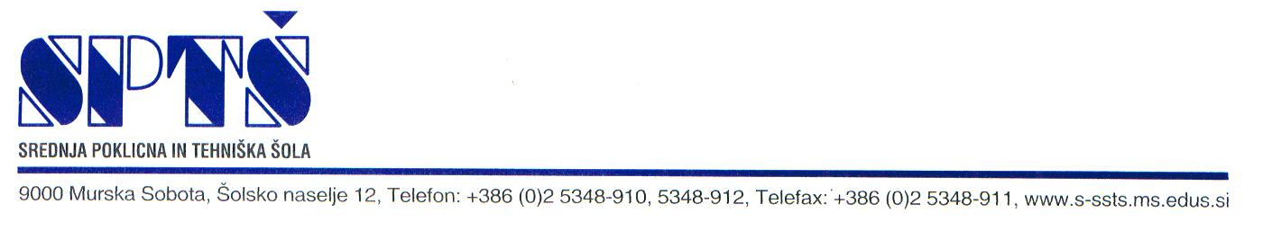

LETNO POROČILO učitelja za koledarsko leto 2014

Ime in priimek

- Udeležba na izobraževanjih, seminarjih, študijskih skupinah, …
Naziv aktivnosti | Število ur | Kraj in datum

- Mentorstvo in dosežki dijakov na tekmovanjih in srečanjih regijskega, državnega ali mednarodnega nivoja
Naziv tekmovanja, srečanja, kraj, datum | Dijak, razred | Dosežek

3. Mentorstvo dijakom pri interesnih dejavnostih in projektih
Naziv dejavnosti oz. projekta | Število ur | Število dijakov

4. Realizacija ob koncu šolskega leta
Predmet | Razred | Predvideno št. ur | Realizirano št. ur | Realizacija v %

5. Izvedene ure izven urnika po dogovoru z dijaki (v okviru govorilnih ur oz. dodatne ure)
Predmet | Razred | Datum izvedbe | Tema

6. Medpredmetno izvedene ure:
Razred | Predmeti | Učitelji | Datum izvedbe | Tema MP povezave

7. Obseg dela
- Izvajam pouk ter druge z zakonom in LDN predpisane obveznosti iz obveznega in razširjenega programa, v obsegu, ki je manjši (manj kot 95 %) od pričakovanega.

- OBRAZLOŽITEV (če je potrebna):

- izvajam pouk ter druge z zakonom in LDN predpisane obveznosti iz obveznega in razširjenega programa, v obsegu, ki je pričakovan (med 95 in 105).

- OBRAZLOŽITEV (če je potrebna):

- izvajam pouk ter druge z zakonom in LDN predpisane obveznosti iz obveznega in razširjenega programa, v obsegu, ki je večji (več kot 105 %) od pričakovanega.

- OBRAZLOŽITEV (če je potrebna):

8. Drugo delo :

- predstavitve po OŠ, predstavitve na informativnem dnevu, priprava kulturne prireditve, sodelovanje v razširjenem programu šole….

- objava člankov s svojega strokovnega področja v strokovnih revijah, avtorstvo ali soavtorstvo učbenika ali drugega gradiva, aktivna udeležba na posvetu ali seminarju, mentorstvo učencem s priznanji na tekmovanjih izven zavoda ….

- delo v strokovnih aktivih, svetu zavoda, medsebojno sodelovanje in skupinsko delo, odnos do sodelavcev, prenos znanja in mentorstva, drugo….

9. Strokovnost
- Svoje delovne naloge izvajam strokovno in v skladu z veljavnimi standardi oziroma s pravili stroke.

- navedite morebitne evidentirane pritožbe čez vaše strokovno delo in vašo obrazložitev, zakaj je do njih prišlo:

10. Pravočasnost:
pravočasno oddajam poročila, zapisnike in ostalo pedagoško dokumentacijo ter izpolnjujem naloge v skladu z navodili in v dogovorjenih rokih.

DA

NE (OBRAZLOŽITEV)

10. Natančnost:
pedagoško in ostalo dokumentacijo (poročila, učni načrti, programi dela, …) imam urejeno brez napak in v skladu s pravili.

DA

NE (OBRAZLOŽITEV)

Murska Sobota,

Podpis učitelja:

__________________

